
编号：
版本： ____v2.0.0____________

OTG模块产品规格说明书

状态: | 流程：
责任组织： | 参与部门：
文档责任人： | 保密级别：保密 对外保密 可外发
拟制者: | 归档日期：

奇点新源国际技术开发（北京）有限公司

修订记录
日期 | 修订版本 | 修改章节 | 修改描述 | 修订者
2017/2/20 | V1.0 |  | 初版 | 骆璐
2017/3/14 |  |  | 增加电源管理 | 刘永

目 录
1. 项目概述 2
2. 产品功能 2
2.1 应用场景 2
2.1.1 物联网系统 2
2.1.2 WiFi系统 2
3. OTG整体设计要求 2
3.1 OTG模块基本配置 2
3.1.1 OTG模块基本功能及参数 2
3.2 环境条件 3
3.2.1 下列条件下正常工作 3
3.2.2 能承受的最恶劣的贮运条件 3
3.3 结构要求 3
3.4 功耗要求 4
3.5 认证需求 4
3.6 合作方式及进度 4
3.6.1 硬件工作职责 4
3.6.2 软件工作职责 4
3.7 模块架构 4
3.7.1 方案 5
3.7.2 物联网模组接口参数 5
3.7.3 模块尺寸 6

关键词：
摘 要：
缩略语清单：

缩略语 | 英文全名 | 中文解释

项目概述
该OTG模块作为安卓智能手机的外设模块，用于矿山、石油石化、核电和军队领域，主要完成WiFi接入和基于物联网的短信、语音等业务。

产品功能
支持WiFi和物联网，WiFi完成数据通信功能，物联网完成语音通信，短信等功能；

应用场景

物联网系统
通过物联网通信，支持我司私有的语音和短信等功能。

WiFi系统
通过WiFi支持通用的数据通信功能。

OTG整体设计要求

OTG模块基本配置

OTG模块基本功能及参数
- 操作系统版本 安卓系统，版本不限
- CPU品牌 不限
- CPU核数 不限
- 网络
物联网 我司提供，OTG模块内置
2G/3G/4G 无需支持
WiFi 802.11b/g/n，可选支持802.11a/ac,必须支持5G频段
蓝牙 最好支持
- 存储
模块最少支持4GB
- 电源管理功能
支持电源管理及锂电池充放电管理
- 感应器
GPS模块 无需支持
重力感应 无需支持
光线感应 无需支持
距离感应 无需支持
电子罗盘 无需支持
陀螺仪 我司提供
- 摄像功能
后置摄像头 无需支持
前置摄像头 无需支持
- 娱乐功能
收音机 无需支持
音乐播放 无需支持
视频播放 无需支持
电视播放 无需支持
录音 无需支持
- 数据线 Micro USB接口，可选支持USB-TypeC

环境条件

下列条件下正常工作
- 海拔不超过2000米；
- 温度：0～40℃；
- 湿度：≤95％；

能承受的最恶劣的贮运条件
- 高温：＋55℃；
- 低温：－30℃；
- 湿度：≤95％；
- 振动：20m/s2；
- 冲击：500m/s2；

结构要求
- OTG模块使用背胶粘接在手机背部，模块尺寸应尽量小以保持美观；
- OTG模块外壳材料不限，但需美观实用并满足防水、防尘、防震要求，希望达到GB4208-2008中防护等级IP68的要求；

功耗要求
- 手机OTG接口为本OTG模块供电，模块峰值功耗需低于通用OTG接口驱动能力
- OTG模块需支持休眠或低功耗模式以降低待机功耗，一般手机（使用3000mA电池）连接OTG模块后能待机24小时，如无法支持24小时待机，OTG模块需提供充电接口能反向给手机充电，此时OTG模块需仍然提供物联网和WiFi的相关功能
- 不希望OTG模块自带电池

认证需求
- 暂无

合作方式及进度
方案公司根据规格书承担整个OTG模块的软硬件开发，我司负责OTG模块中物联网通信协议应用程序的开发和手机侧物联网通信相关程序开发，以及OTG模块中物联网模组的设计开发。

硬件工作职责
- 方案公司根据需求进行电路设计，制板前和我司确认图纸和PCB设计；
- 结构设计与我司沟通确认材料的合规性；
- 方案公司完成OTG模块主系统的硬件调试后，协助我司完成物联网模组的调试，整个模块调试完成并经我司验收后提供所有图纸和出厂测试设计给我司，我司负责后期的生产、装配、出厂测试等工作；

软件工作职责
- 方案公司就功能需求与我司应用软件工程师进行沟通确认后，进行安卓系统开发并提供API供我司调用；
- 我司开发物联网通信APP，并由方案公司集成到OTG安卓系统中，方案公司协助我司完成软件功能和接口调试；
- 完成整系统集成调试并经我司验收后提供所有源代码给我司，我司负责后期的维护和升级，方案公司提供对OTG模块安卓系统相关的功能的技术支持；

模块架构
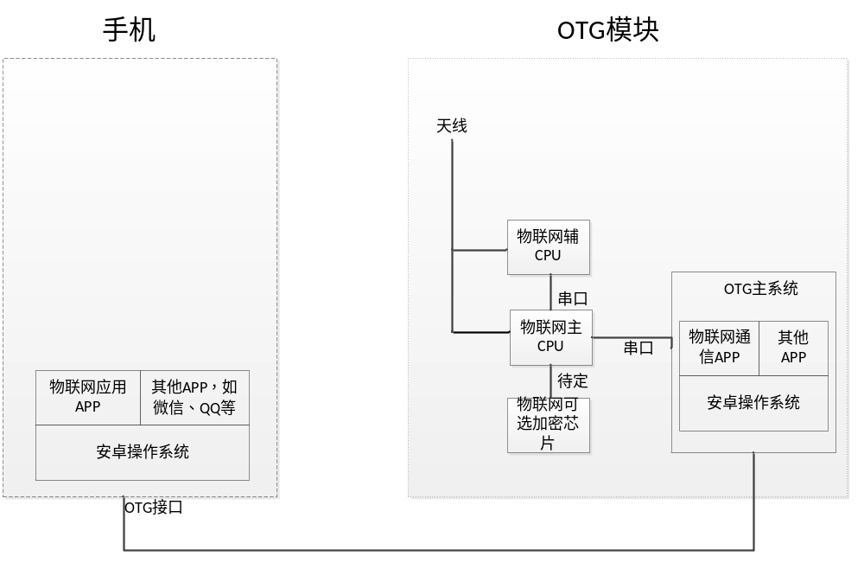

方案
- 目前考虑OTG模块采用类似Pad/USB上网卡的平台，增加我司物联网模组实现，我司物联网模组采用串口和OTG模块主CPU通信；
- 射频上需增加物联网天线，物联网天线频率为2.4GHz（2400MHz~2500MHz），为避免干扰，要求OTG主系统上的WiFi工作在5G频段，蓝牙功能可选，但最好支持，可以和物联网共用天线，物联网天线只使用两个5MHz的频段，所以可以考虑和蓝牙错开；
- 手机连接OTG模块后可以通过OTG模块上的WiFi上网（比如微信、QQ等业务能正常支持），目前验证手机可以连接3G上网卡支持此种功能，底层为PPP连接，但需要探讨WiFi时如何连接；
- OTG模块的WiFi上网功能受OTG上我司开发的物联网通信APP控制。WiFi底层软件由方案公司完成，提供相应接口供我司通信APP人员调用，我司主要会控制WiFi接入点的选择以及加密认证方式、密码以及WiFi的发射功率，目前此WiFi控制功能在华为荣耀4手机上验证可以支持；
- 我司将开发物联网应用APP，和OTG模块上的物联网通信APP交互支持物联网相关的功能，OTG模块上的物联网通信APP将通过串口和物联网主CPU通信完成物联网相关的功能；
- 我司物联网模块可能会添加陀螺仪，利用陀螺仪来判断手机是否移动，并以此决定是否要结束休眠。

物联网模组接口参数
- 电源：要求电压3.3V，峰值功率>800mW，待机功耗约100mW；
- UART接口：RX,TX,GND , 接口电平：3.3V，波特率可以设置最低115200bps。
- 2个GPIO:接口电平：3.3V，考虑用于OTG模块主CPU唤醒物联网模块或物联网模块唤醒OTG主CPU；
- 50欧射频输出20dbm@2.4GHz；

模块尺寸
我司物联网模块主要包含两颗6mmX6mm物联网芯片，以及1颗加密相关芯片（可选，尺寸也大概在6mmX6mm）及相关外围电路，设计时需直接集成入OTG模块PCB中

